_________________________

Droit constitutionnel
Cours du Professeur Xavier Magnon

Licence 1 de Droit
Division B
Semestre 2
2019-2020
_____________

Travaux dirigés

Thème 2 :
Les formes de l’État

_____________

Équipe pédagogique : Audrey Bachert, Victoria Fourment, Pauline Mallejac, Geoffray Martino, Arnaud Morando, Clémentine-Eleni Nikolaidis-Lefrançois, Julien Padovani (coordinateur), Frédéric Sedat,

I – Notions essentielles

Forme étatique, fédéralisme, État unitaire, État régional, centralisation/décentralisation de l’ordre juridique, déconcentration, division verticale du pouvoir.

II – Documents

- Document n° 1 : Jean Fougerouse, « L’État régional, un modèle original d’organisation territoriale ? », Politéia, 2014, n° 26.

- Document n° 2 : discussions autour du concept d’État autonomique, C. Bidégaray (dir.), L’Etat autonomique : forme nouvelle ou transitoire en Europe ?, Economica, 1994.

- Document n° 3 : Extrait du rapport n° 27 (2002-2003) de M. René GARREC, fait au nom de la commission des lois, déposé le 23 octobre 2002, sur le projet de loi constitutionnelle relatif à l’organisation décentralisée de la République

- Document n° 4 : « La réforme régionale en Italie - Un exemple de décentralisation », Compte rendu de la mission effectuée à Rome et à Palerme du 17 au 20 juin 2002 par une délégation du groupe interparlementaire France-Italie du Sénat

- Document n° 5 : Carlo Iannello, « La réforme du titre V de la Constitution italienne douze ans après son entrée en vigueur », RFDC, 2013, n°96, p. 876

- Document n° 6 : Extraits de la Constitution de la République italienne de 1948

- Document n° 7 : Extraits de la Constitution française

- Document n° 8 : Extraits de la Constitution espagnole

- Document n° 9 : Déclaration d’indépendance catalane d’octobre 2017

Pour aller plus loin :
- Sebastiaan Van Ouwerkerk, penser les formes de l’État. Un état de la pensée publiciste française, Thèse Université Toulouse 1 Capitole, 2019, 469 p.
- Otto Pfersmann, « Hans Kelsen et la théorie de la centralisation et de la décentralisation : le cas de la supra-constitutionnalité », Revue d’Allemagne et des pays de langue allemande, n°2, 1996, p. 171.

IV – Exercices
À l’aide des documents, du cours et de vos connaissances réalisez les exercices suivants :

1. Débat/argumentation : « La France est-elle un État régional ? »

2. Commentaire de texte : Commentez de manière comparée les articles 73 de la Constitution Française, 117 de la Constitution italienne et 150 de la Constitution espagnole

Document n° 1

Jean Fougerouse, « L’État régional, un modèle original d’organisation territoriale ? », Politeia, 2014, n° 26.

L’État régional est-il un modèle original d’organisation territorial ? Pour répondre à cette question on s’efforcera tout d’abord de rappeler quelques éléments nécessaires à la compréhension de cette construction politique relativement récente. L’émergence de cette nouvelle forme d’État est fondée sur la poussée du régionalisme en Europe.

Le régionalisme politique n’a pas connu un développement rectiligne mais s’inscrit cependant dans une dynamique de reconnaissance progressive. D’abord, l’Empire multinational des Habsbourg, sous la pression des nombreux groupes politiques qui le composaient, a dû trouver des compromis juridico-politiques pour maintenir l’unité du système impérial tout en accordant une autonomie politique territoriale à certaines de ses entités. Dans ce cadre, certaines diètes provinciales se sont vu attribuer un pouvoir par la Constitution 1849 et surtout après la réforme du 21 décembre 1867. Puis, en 1931, l’Espagne mit en place un « État intégral », dont l’objectif était d’ouvrir une troisième voie entre l’État fédéral et l’État unitaire, permettant au Pays basque et à la Catalogne de disposer de statuts autonomes. En 1947, le constituant italien, s’inspirant explicitement des précédents espagnol et austro-hongrois, introduit à son tour un pouvoir législatif au profit des régions tout en proclamant son unité. Enfin, une phase de diffusion du régionalisme politique établit la circulation des modèles : en 1976, le Portugal crée deux régions autonomes (Açores et Madère- et prévoit la généralisation du régionalisme […]. En 1978 l’Espagne établit a possibilité de créer des communautés autonomes […] Jusqu’en 1993, la Belgique s’inscrit dans le même mouvement ; enfin, le Royaume-Uni procède à son tour à une « dévolution en 1998 concernant l’Ecosse, l’Irlande du Nord et le Pays de Galles, qui consiste à conférer un pouvoir législatif. Le succès de cette formule juridique et politique s’explique par divers facteurs parmi lesquels : la volonté de reconnaître des particularismes nationaux ; la canalisation des revendications d’indépendance ; l’épanouissement de la démocratie ; la stratégie des partis politiques […] ; la réaction à un régime autoritaire ; l’échec de ‘État unitaire associé en partie à l’autoritarisme et combiné au refus du fédéralisme. La question est de savoir si cette expérience peut être qualifiée dans le cadre des classifications existantes (État fédéral et unitaire) ou si elle nécessite l’élaboration d’un nouveau modèle, d’un nouveau type d’État permettant de mieux rendre compte de cette évolution […]

L’État régional n’est ni fédéral, ni unitaire

La doctrine établit souvent une distinction entre État fédéral et régional, parfois de manière nuancée, et en utilisant parfois le termes d’État composé pour englober État fédéral et régional. Toutefois, on peut reconnaître une différenciation en référence aux caractéristiques essentielles du fédéralisme.

Tout d’abord dans l’État régional l’autonomie bien qu’élevée fait apparaître que les statuts régionaux ne sont pas des constitutions, que le critère de répartition des compétences législatives n’est pas déterminant et que la compétence juridictionnelle n’est pas du ressort des régions. En effet, les statuts régionaux ne sont pas des constitutions car le contenu des statuts est prédéterminé et limité par la Constitution de l’État central. D’ailleurs, l’autonomie d’organisation n’existe pas partout : consacrée en Espagne, en Italie et au Portugal, elle n’est pas reconnue en Grande-Bretagne. C’est une capacité proto-étatique qui se décline essentiellement en une adaptation des institutions régionales établies par l’État et une fixation des compétences régionales […] Ainsi les statuts sont essentiellement compétents dans le domaine du choix des modes de désignation des organes, de la sélection des rapports entre les organes ou encore de la répartition de la compétence régionale entre les organes de la région et plus rarement de la fixation des compétences de la collectivité. Les contraintes imposées à l’élaboration et au contenu de ces statuts révèlent la distance qui les sépare d’une constitution.

Par ailleurs, l’étendue des compétences législatives régionales est variable et c’est un élément difficile à utiliser comme critère de distinction entre État fédéral et régional. Certes, le système de répartition est un indice intéressant mais qu’il ne faut pas surévaluer : d’ailleurs le choix d’un système de répartition ou d’un autre est en général issu de la culture politique et juridique des États et du contexte historique. On trouve deux cas de figure : celui de la répartition fondée sur une compétence de principe de l’État central et une compétence d’attribution aux régions. C’est le système adopté par l’Italie avant la réforme de 2001 et de manière plus complexe par l’Espagne. Ce mécanisme permet à l’État de préserver son rôle central et symbolique et le principe de l’unité normative. A l’inverse, la répartition des compétences peut être fondée sur le principe de la compétence régionale, l’État ne disposant que d’une compétence d’attribution. C’est le système de répartition que l’on trouve habituellement dans les États fédéraux. Il a été retenu par l’Italie depuis la réforme de 2001. De même, au Royaume-Uni, les compétences attribuées par l’État au profit de l’Ecosse et de l’Irlande du Nord sont définies comme toutes celles qui ne rentrent pas dans les domaines réservés à l’État. Toutefois, au vu de la grande quantité de réserves établies, on peut mettre en doute le fait que la compétence régionale soit une compétence de principe. Au Portugal, la compétence régionale est fondée sur la notion de matières intéressant spécifiquement les régions, et peut s’exercer hors des zones réservées à l’État. Cependant, la diversité des systèmes formels de répartition ne doit pas cacher une certaine uniformité dans les domaines réciproques de compétences et la place respective de l’État et des régions.

En outre, l’autonomie juridictionnelle est très limitée voire inexistante […]
Enfin, l’État fédéral est construit non seulement autour de l’idée d’autonomie de ses composantes mais aussi sur la capacité de ces dernières à influer sur l’État central Or, sur ce point, les régions développent une participation insuffisante aux activités de l’État. Cette participation peut prendre différentes formes juridiques et politiques. Mais l’élément déterminant de cette participation est la représentation institutionnelle des régions au niveau de l’État central. Or, dans l’État régional, celle-ci est marquée par sa faiblesse : les secondes chambres des États régionaux, lorsqu’elles existent, ne représentent pas ou peu les régions. En effet, les Sénats sont peut représentatifs des régions et disposent de pouvoirs faibles.

[…]
L’État régional ne peut donc être assimilé à l’État fédéral. Pour autant, il ne peut pas être considéré par défaut comme un État unitaire. Une partie de la doctrine, essentiellement française, semble opter pour le rattachement du régionalisme politique à la forme unitaire de l’État en arguant en particulier que ces États proclament cette unité et la font souvent prévaloir au travers de différents mécanismes juridiques et politiques. Toutefois, il ne faut pas confondre les limites posées au pouvoir de différenciation normative et ce dernier. L’attribution d’un pouvoir législatif authentique à des composantes régionales dans des domaines variés et étendus, avec des causes favorisant le développement de ces compétences, ne peut être tenue pour une variante de l’État unitaire à moins de confondre État unitaire et unité de l’État. Or ces deux dernières notions ne sont pas équivalentes : tout État quelle que soit sa forme, y compris l’État fédéral, revêt une forme d’unité sans laquelle il n’existe pas. L’étendue de cette unité connaît toutefois des fluctuations importantes ; la notion d’État unitaire renvoie à une forme de répartition du pouvoir de décision, et en particulier à l’l’unicité du détenteur du pouvoir législatif. C’est donc essentiellement en raison de l’existence d’un pouvoir normatif primaire – le pouvoir législatif régional – que l’État régional ne peut pas être considéré comme un État unitaire. En effet, l’éclatement du pouvoir législatif constitue une atteinte fondamentale au modèle unitaire. La loi régionale ne peut être contrôlée que par un juge constitutionnel sur la base des règles constitutionnelles, et ce dernier assure la répartition des compétences entre pouvoir législatif national et régional. Par ailleurs, il existe certes des mécanismes juridiques permettant d’assurer un certain degré d’homogénéité normative par l’intermédiaire de législations nationales cadres, par la réservation à l’État central de secteurs de compétences régaliens ou transversaux. Mais ces techniques ne font que canaliser ‘autonomie législative des régions [
Document n° 2
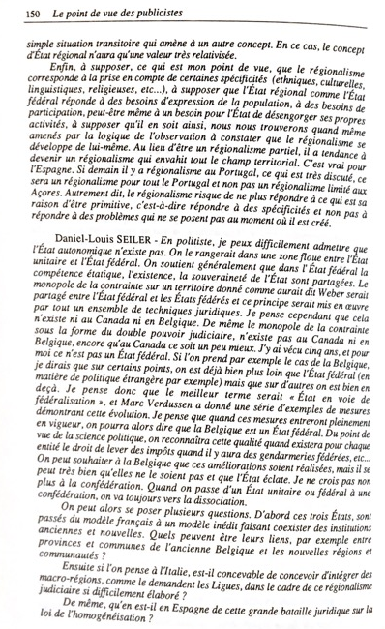
Discussions autour du concept d’État autonomique, C. Bidégaray (dir.), L’Etat autonomique : forme nouvelle ou transitoire en Europe ?, Economica, 1994.
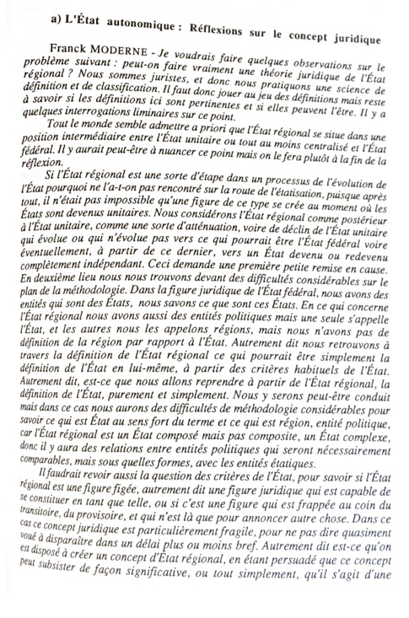

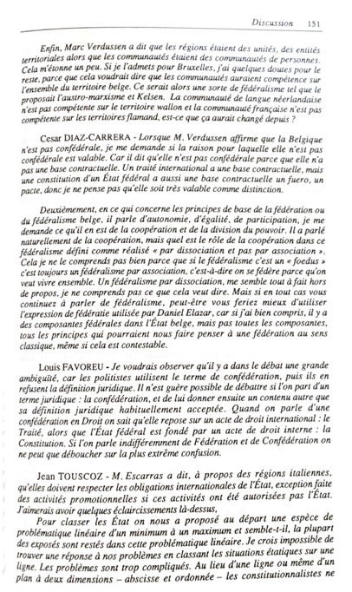
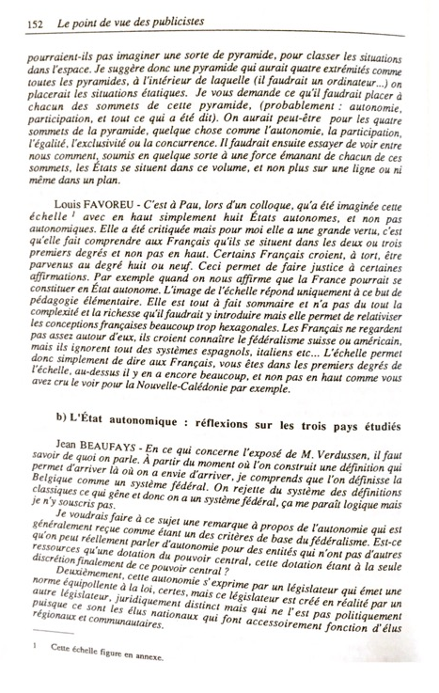

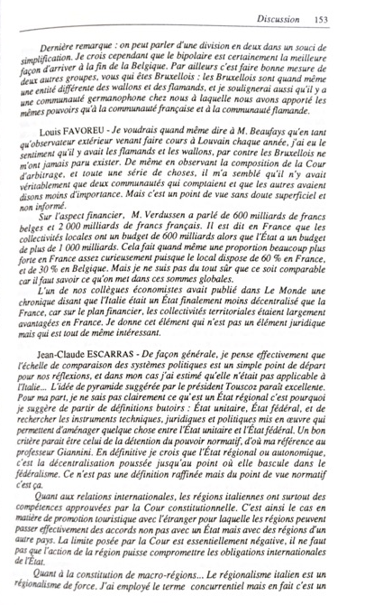
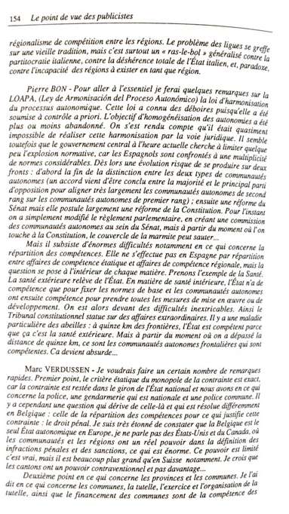

Document n° 3
Extrait du rapport n° 27 (2002-2003) de M. René GARREC, fait au nom de la commission des lois, déposé le 23 octobre 2002, sur le projet de loi constitutionnelle relatif à l'organisation décentralisée de la République,
(…)
C. L'ABSENCE DE MODÈLE UNIQUE EN EUROPE
Les collectivités territoriales européennes diffèrent sensiblement dans leur organisation, leurs compétences, leurs ressources financières et leur fonctionnement. Les dernières années ont néanmoins été marquées par un mouvement généralisé de renforcement de l'autonomie locale au travers, notamment, de réformes constitutionnelles. Ce mouvement est encouragé par les institutions européennes.
1. Une diversité institutionnelle durable
Le droit comparé met en lumière l'absence de modèle unique d'organisation territoriale en Europe auquel la France serait invitée à se conformer.
a) Une distinction désuète entre États fédéraux et États unitaires
La distinction classique entre États fédéraux et États unitaires ne permet pas de rendre compte d'une diversification institutionnelle croissante, qui se traduit par l'émergence « d'États régionalisés » comme l'Italie et l'Espagne.
Les États fédéraux que sont l'Allemagne, l'Autriche et la Belgique se caractérisent par une présence affirmée des États fédérés au niveau local. Généralement, il revient à ces derniers de déterminer l'organisation interne, d'assurer le contrôle administratif et budgétaire et de participer au financement des collectivités territoriales. En Allemagne et en Autriche, les États fédérés partagent des impôts avec l'État fédéral et versent des dotations aux collectivités territoriales. En Belgique, les dotations des communes et des provinces leur sont versées par les régions.
Sans adopter le modèle fédéral, des États comme l'Espagne et l'Italie ont accordé à leurs régions des compétences, un pouvoir législatif et une autonomie financière qui les rapprochent d'États fédérés. Ils reçoivent fréquemment le qualificatif « d'États régionalisés. »
Comme le soulignait la mission commune d'information du Sénat sur la décentralisation : « aucun État européen ne correspond aujourd'hui à la version classique de l'État unitaire dont la France jacobine et napoléonienne fut le symbole et le modèle^{54(*)}. »
Des traits communs se dessinent dans l'organisation locale du Danemark, de la Finlande, de la Grèce, du Luxembourg, de l'Irlande des Pays-Bas, du Portugal, du Royaume-Uni et de la Suède : à l'exception du Parlement écossais, les collectivités territoriales n'y disposent pas d'un pouvoir législatif propre ; sauf au Pays de Galles et en Ecosse, elles ne disposent pas non plus d'un pouvoir réglementaire général ; enfin, sauf aux Pays-Bas, la tutelle d'une collectivité territoriale sur une autre est prohibée.
Néanmoins, ces États pratiquent la décentralisation à des degrés divers.
b) Différents niveaux de collectivités territoriales
Les quelque 74.000 collectivités territoriales de l'Union européenne sont structurées, selon les pays, en un, deux ou trois niveaux. Certains pays se caractérisent par l'homogénéité d'un même niveau local, alors que d'autres, comme les États fédéraux ainsi que certains États unitaires tels que l'Espagne, l'Italie, l'Irlande ou le Royaume-Uni ont opté pour la diversité.
L'Union européenne compte 73.000 communes. A eux seuls, quatre pays regroupent un peu plus de 90 % d'entre-elles : la France, avec la moitié des communes européennes, l'Allemagne avec 19 %, l'Espagne et l'Italie avec 11 %. Ces écarts entre les pays s'expliquent par les différences de superficie, les traditions historiques nationales et les résultats variables des politiques de fusions de communes.
Parmi les États unitaires, quatre pays comptent trois niveaux de collectivités territoriales : l'Espagne, la France, l'Irlande et l'Italie. Les collectivités de troisième niveau disposent de statuts différenciés en Espagne et en Italie.
Six pays comptent deux niveaux : le Danemark, les Pays-Bas, la Suède, la Grèce, le Portugal et le Royaume-Uni. La Finlande et le Luxembourg ne comptent qu'un seul échelon local.
L'organisation locale du Royaume-Uni présente une forte hétérogénéité : certaines parties de l'Angleterre n'ont qu'un seul niveau (les unitary authorities dans les zones rurales et les districts dans les zones urbaines) ; le reste du territoire en compte deux (les unitary authorities et la région en Ecosse et au Pays de Galles, les districts et la région en Irlande du Nord, les districts et les comtés dans certaines zones anglaises).
S'agissant des États fédéraux, l'Allemagne, qui comprend seize États fédérés depuis sa réunification, appelés Länder, est organisée en deux niveaux de collectivités territoriales. Trois villes possèdent un double statut d'État fédéré et de commune.
L'Autriche, qui comprend neuf États fédérés, possède un seul niveau de collectivité territoriale. La capitale, Vienne, constitue à la fois un État fédéré et une commune.
Enfin, la Belgique, devenue en 1993 un État fédéral doté de deux catégories d'État fédérés (les communautés et les régions) a conservé lors de cette réforme ses deux niveaux de collectivités territoriales.
(…)
2. L'autonomie locale dans la Constitution des États européens
Le principe de la libre administration des collectivités territoriales figure dans la Constitution de nombreux États européens.
L'affirmation dans la loi fondamentale de l'autonomie fiscale et financière est en revanche plus rare. Les États européens organisés sur le modèle unitaire ne prévoient généralement pas de seuil précis au-delà duquel toute disposition législative ayant pour objet ou pour effet de diminuer la part des recettes fiscales propres des collectivités territoriales dans leurs ressources globales serait contraire à la Constitution.
a) La Constitution italienne
La Constitution italienne du 22 décembre 1947, modifiée par les lois constitutionnelles n° 1 du 22 novembre 1999 et n° 3 du 18 octobre 2001, affirme, dans son article 5, que « la République, une et indivisible, reconnaît et favorise les autonomies locales, elle réalise dans les services qui dépendent de l'État, la plus large décentralisation administrative, elle adapte les principes et méthodes de sa législation aux exigences de l'autonomie et de la décentralisation. »
Le texte précise notamment, dans son article 114, que « la République se compose des communes, des provinces, des villes métropolitaines, des régions et de l'État. Les communes, les provinces, les villes métropolitaines^{56(*)} et les régions sont des entités autonomes ayant un statut, des pouvoirs et des fonctions propres, conformément aux principes établis par la Constitution. »
Les régions disposent d'un pouvoir législatif exclusif dans toutes les matières ne relevant pas expressément de la compétence de l'État et exercent le pouvoir réglementaire. Elles déterminent elles-mêmes leur organisation, en particulier les modes d'élection et les relations du conseil régional et du président de la région (article 117).
Les provinces et les communes sont définies comme des établissements autonomes, avec statut, pouvoirs et compétences, selon les principes fixés par la Constitution (article 114). Elles ne disposent pas d'un pouvoir législatif mais seulement d'un pouvoir réglementaire pour ce qui concerne leur organisation et l'exercice des compétences qui leur sont attribuées (article 117).
Enfin, l'article 119 consacre, d'une part, l'autonomie financière, singulièrement fiscale, des collectivités territoriales, en disposant que : « Les communes, les provinces, les villes métropolitaines et les régions ont des ressources autonomes. Elles établissent et appliquent des impôts et des recettes propres, en harmonie avec la Constitution et selon les principes de coordination des finances publiques et du système fiscal. Elles disposent de co-participations aux recettes fiscales du Trésor public rapportables à leur territoire. » Il prévoit, d'autre part, la création par la loi d'un fonds de péréquation^{57(*)} et pose le principe d'une aide matérielle et financière de l'État en faveur de collectivités « spécifiques^{58(*)} ».
b) La Constitution espagnole
La Constitution espagnole du 27 décembre 1978 prévoit, dans son article 137, que « l'État s'organise territorialement en communes, provinces et communautés autonomes qui se constitueront. Toutes ces entités jouissent de l'autonomie pour gérer leurs intérêts respectifs. »
Elle précise, dans son article 142, que « les entités locales doivent disposer de moyens suffisants pour remplir les missions que la loi attribue à chacune des collectivités ; elles se financent essentiellement avec leurs impôts propres et leurs participations aux impôts de l'État et des communautés autonomes ». Elles ne votent les taux que de leurs impôts propres et non des participations aux impôts de l'État. L'article 138 pose le principe de la péréquation en disposant que : « L'État garantit l'application effective du principe de solidarité consacré à l'article 2 en veillant à l'établissement d'un équilibre économique approprié et juste entre les différentes parties du territoire espagnol, compte tenu tout particulièrement des circonstances propres à l'insularité ».
c) La loi fondamentale allemande
L'article 28 de la loi fondamentale allemande du 23 mai 1949 détermine le cadre au sein duquel les communes peuvent exercer leurs compétences et garantit leur libre administration : « Aux communes doit être garanti le droit de régler, sous leur propre responsabilité, toutes les affaires de la communauté locale, dans le cadre des lois. Les groupements de communes ont également le droit d'auto-administration dans le cadre de leurs attributions légales et dans les conditions définies par la loi. La garantie de l'auto- administration couvre également les bases de l'autonomie financière ; ces bases comprennent une ressource fiscale qui est assise sur le potentiel économique et dont les communes bénéficiaires fixent le taux de perception. »
L'article 106 de la loi fondamentale organise la répartition entre les différentes collectivités du produit des impôts auxquels sont assujettis les contribuables.
Il donne une liste des impôts dont le produit doit revenir à la Fédération, (impôts sur les transports routiers de marchandises, droits de douane...) et une liste des impôts dont le produit doit revenir aux Länder (impôt sur la fortune, impôt sur les véhicules à moteur, impôt sur la bière...).
Il établit également une liste des impôts dont le produit doit être réparti entre la Fédération et les Länder (impôt sur le revenu, impôt sur les sociétés, impôt sur le chiffre d'affaires...) et un dispositif de péréquation permettant la répartition.
Une péréquation dite horizontale constitue un mécanisme de solidarité entre des collectivités de même niveau (communes ou Länder) : ainsi, la péréquation horizontale en faveur des communes s'opère à partir de ressources tirées de la redistribution par le Land aux communes de 15 % du produit de l'impôt sur le revenu acquitté par leurs contribuables dont le revenu imposable dépasse un certain seuil.
Une péréquation dite verticale intervient, d'une part, de la Fédération vers les Länder, d'autre part des Länder vers les communes. Chaque Land est notamment tenu d'accorder aux communes de son territoire un pourcentage du produit des impôts partagés qu'il reçoit de la Fédération, selon des modalités qu'il détermine lui-même.
La nature du régime fédéral allemand s'avère très contraignante puisque seule la Constitution peut fixer la répartition des compétences entre le niveau fédéral et les niveaux fédérés.
L'essentiel des recettes des collectivités territoriales allemandes provient d'impôts communs partagés entre les trois niveaux (Fédération, Länder, communes) et non d'impôts qui leur sont spécifiques. Les collectivités territoriales allemandes ne jouissent donc que d'une autonomie fiscale limitée.
Enfin, la détermination par la Constitution des impôts devant être affectés aux différentes catégories de collectivités complique quelque peu les réformes.
d) La Constitution portugaise
La Constitution portugaise affirme, dans son article 6, que « l'État est unitaire et respecte, dans son organisation et son fonctionnement, le régime autonome des régions insulaires et les principes de la subsidiarité, de l'autonomie des collectivités locales et de la décentralisation démocratique de l'administration publique. »
Les régions autonomes portugaises peuvent, selon l'article 227 de la Constitution, « exercer leur pouvoir de créer des impôts, conformément à la loi, et adapter le système fiscal national aux spécificités régionales » et « disposer, conformément aux statuts et à la loi de finances des régions autonomes, des recettes fiscales perçues ou créées dans ces régions, d'une partie des recettes fiscales de l'État, établie selon un principe qui assure la solidarité nationale de manière effective, ainsi qu'affecter ces recettes à leurs dépenses ». Les autres collectivités locales peuvent disposer de pouvoirs pour lever des impôts, dans les cas et les termes prévus par la loi.
Cette « constitutionnalisation » de l'autonomie locale répond à une exigence posée par l'article 2 de la Charte européenne de l'autonomie locale adoptée le 15 octobre 1985 par le Conseil de l'Europe aux termes duquel : « Le principe de l'autonomie locale doit être reconnu dans la législation interne et, autant que possible, dans la Constitution ».
En matière financière, la charte stipule que « les collectivités locales ont droit, dans le cadre de la politique économique nationale, à des ressources propres suffisantes dont elles peuvent disposer librement dans l'exercice de leurs compétences.
« Les ressources financières des collectivités locales doivent être proportionnées aux compétences prévues par la Constitution ou la loi.
« Une partie au moins des ressources financières des collectivités locales doit provenir des redevances et d'impôts locaux dont elles ont le pouvoir de fixer les taux. »
(…)
* ⁵⁴ Rapport n° 447 (Sénat, 1999-2000) de M. Michel Mercier au nom de mission commune d'information chargée de dresser le bilan de la décentralisation et de proposer les améliorations de nature à faciliter l'exercice des compétences locales présidée par M. Jean-Paul Delevoye, page 120.
* ⁵⁵ En Espagne, les communautés autonomes « à voie rapide » bénéficient de compétences élargies à la santé, l'éducation et la police notamment. Un processus d'homogénéisation des compétences engagé au début des années 1990 a étendu aux autres communautés autonomes la compétence « éducation » en 2000 et la compétence « santé » en 2002. Les autres compétences devraient l'être au plus tard en 2003.
* ⁵⁶ Le professeur Francesco Merloni a toutefois précisé, lors de son audition par votre commission des Lois, qu'il n'existait pas encore de ville métropolitaine.
* ⁵⁷ La loi de l'État établit un fonds de péréquation, sans obligation d'affectation à une destination déterminée, pour les territoires ayant une capacité fiscale par habitant inférieure.
* ⁵⁸ Afin de promouvoir le développement économique, la cohésion et la solidarité sociale, d'éliminer les déséquilibres économiques et sociaux, de faciliter l'exercice effectif des droits de la personne, ou bien d'assurer l'accomplissement d'autres missions dépassant l'exercice de leurs fonctions normales, l'État alloue des ressources additionnelles et réalise des interventions spéciales en faveur de Communes, Provinces, Villes Métropolitaines et Régions spécifiques.

Document n° 4
La réforme régionale en Italie - Un exemple de décentralisation
Compte rendu de la mission effectuée à Rome et à Palerme du 17 au 20 juin 2002 par une délégation du groupe interparlementaire France-Italie du Sénat

ANNEXE 1 :

L'ORGANISATION ET LE FONCTIONNEMENT DES RÉGIONS ITALIENNES

I - L'ORGANISATION DE LA RÉGION
L'organisation administrative des régions est définie par les articles 120, 121, 122 et 123 de la Constitution. Chaque région à statut ordinaire peut se doter de statuts qui lui sont propres. Cependant, elles sont toutes organisées autour de trois organes : le Président de la Junte, la Junte et le Conseil régional.
A) LE PRÉSIDENT DE LA JUNTE
C'est la personnalité la plus importante de la région, dont il est le représentant. Il est notamment chargé de la direction de la politique mise en oeuvre par la Junte. Il est élu au suffrage universel direct, sauf si les statuts particuliers en décident autrement. Il procède à la nomination, ou à la révocation, des membres de la Junte.
Le Président de la Junte promulgue les lois régionales et les règlements. Il a la charge des fonctions administratives qui sont déléguées par l'État aux régions et doit se conformer en la matière aux directives du Gouvernement.
B) LA JUNTE RÉGIONALE
C'est l'organe exécutif des régions.
Autrefois élus par le Conseil régional, les membres de la Junte sont désormais nommés, ou révoqués, par leur Président.
La Junte dispose de compétences administratives générales. Elle prépare et exécute le budget régional et met en oeuvre les décisions émanant des délibérations du Conseil régional.
Elle peut aussi proposer des textes de loi ou des règlements à vocation purement régionale. La Junte ne dispose cependant pas du pouvoir réglementaire, qui relève exclusivement du Conseil régional (sauf dans certaines régions à statut spécial, comme la Sicile, le Frioul-Vénétie-Julienne ou le Trentin-Haut-Adige).
C) LE CONSEIL RÉGIONAL
Il est composé d'un nombre de membres variant entre 30 et 80 conseillers, parmi lesquels est élu leur Président.
Selon la Constitution, le Conseil régional exerce le pouvoir législatif dont sont investies les régions et assume les fonctions administratives qui lui sont attribuées par la loi. Le Conseil régional a également la faculté d'adresser des propositions de loi à la Chambre des députés.
Il dispose d'un important pouvoir de censure politique envers le Président de la Junte, qui s'exerce par le dépôt d'une motion de défiance à laquelle doivent souscrire au moins un cinquième de ses membres. Cette motion doit être approuvée par la majorité absolue des membres du Conseil trois jours après son dépôt. Si la défiance est votée, elle entraîne la démission de la Junte et la dissolution du Conseil régional.
Le Conseil régional peut approuver ou modifier le texte statutaire. Le visa du Commissaire du Gouvernement n'est pas requis. Cependant, le Gouvernement peut soulever l'inconstitutionnalité des statuts devant la Cour constitutionnelle dans les trente jours suivant sa publication. Ce recours n'a pas d'effet suspensif.
Ces statuts peuvent être soumis à l'approbation d'un référendum populaire. Il suffit pour cela qu'un cinquième des électeurs de la région ou des membres du Conseil régional en fassent la demande. Celle-ci doit être formulée dans les trois mois suivant la publication des statuts. Le texte soumis à référendum doit obtenir la majorité des voix exprimées pour être promulgué.
II - LES COMPÉTENCES DE LA RÉGION
Le nouvel article 117 de la Constitution précise que le pouvoir législatif est exercé par l'État et les régions dans le respect de la Constitution et des dispositions relatives à l'application du droit communautaire ou international. Il énonce également que le pouvoir réglementaire de l'État est limité aux domaines pour lesquels il détient l'exclusivité législative. Les régions jouissent quant à elles du pouvoir réglementaire pour l'ensemble des autres secteurs. Il est précisé que la loi de l'État s'applique lorsque aucune loi régionale n'est en vigueur.
L'article 117 recense par ailleurs l'ensemble des compétences exclusive de l'État (la politique étrangère, la défense nationale, le système fiscal et monétaire, l'épargne, la sécurité nationale, l'immigration, les normes générales sur l'instruction, la sécurité sociale, les lois électorales, etc.) et celles relevant plus particulièrement des régions.
Ces compétences régionales s'exercent essentiellement dans les domaines des transports, des travaux publics, de l'organisation hospitalière, de la culture, du tourisme, de l'urbanisme et de la police locale. Les régions ont également pour mission d'organiser au niveau territorial les fonctions administratives.
D'autres compétences, dites concurrentes, sont partagées entre l'État et la région : l'enseignement, la sécurité du travail, la tutelle de la santé, les relations internationales, le commerce extérieur, etc... Dans ce cas, le pouvoir législatif est exercé par la région dans le respect des principes fondamentaux édictés par l'État.
Les régions peuvent procéder à l'application des accords internationaux et des actes de l'Union européenne qui empiètent sur leurs domaines de compétence. Elle peuvent également conclure des accords avec des pays ou des collectivités territoriales étrangères.
III - LE FONCTIONNEMENT DE LA RÉGION
A) LES PERSONNELS
Les personnels des régions ont le statut d'agents contractuels. Ils sont recrutés par concours et rémunérés sur le budget de leur collectivité d'emploi. Le recrutement s'effectue en fonction d'un état précisant pour chaque type d'emploi le nombre de postes mis à la disposition de l'administration.
Par ailleurs, les pactes de stabilité imposent aux collectivités territoriales de respecter les directives budgétaires définies dans les lois de finances. Des interdictions de recruter peuvent en résulter.
B) RESSOURCES FINANCIÈRES
L'autonomie financière accordée aux régions se concrétise par la libre administration de leurs dépenses et de leurs recettes.
Les finances de la régions sont essentiellement alimentées par des subventions versées par l'État dans le cadre de fonds de péréquation. Des impôts spéciaux à caractère local complètent ce dispositif.
Les régions perçoivent en outre des financements de la communauté européenne destinés à la réalisation de projets de cohésion à caractère économique et social.
IV - LE CONTRÔLE DE LA RÉGION PAR L'ÉTAT
A) LE CONTRÔLE DES LOIS RÉGIONALES
Après leur approbation par le Conseil régional, le texte de loi est adressés au Commissaire du Gouvernement. Celui-ci dispose de trente jours pour apposer au texte son visa qui lui confèrera valeur légale.
Le contrôle porte, d'une part, sur la légalité du texte quant aux compétences mises en oeuvre par la région, d'autre part, sur l'adéquation du texte avec la politique économique et social de l'État. En cas de désaccord, le Gouvernement peut demander à la région de réexaminer son texte. Si le désaccord persiste, le contentieux peut être tranché soit par le Parlement, si le texte est jugé inopportun, doit par la Cour constitutionnelle, si le texte est présumé illégal.
Le contrôle des lois adoptées par les régions à statut spécial se déroule selon la même procédure, sauf dans le cas de la Sicile où il n'existe qu'un contrôle de légalité, et pas d'opportunité.
B) LE CONTRÔLE DES ACTES ADMINISTRATIFS DE LA RÉGION
Les actes administratifs de la région étaient contrôlés par une commission ad hoc instituée au sein de chaque région. Cette commission, dont les membres était nommés par un décret du Président du Conseil des ministres, était présidée par le Commissaire du Gouvernement ou son représentant. Elle était composée d'un magistrat de la Cour des Comptes, de trois fonctionnaires d'état, dont deux issus du ministère de l'Intérieur, et de deux experts administratifs choisis par le Conseil régional.
Cette commission exerçait un contrôle de légalité et un contrôle d'opportunité. Mais le contrôle sur le fond revêtait un caractère d'exception, et ne concernait que les dispositions expressément encadrées par la loi. La commission ne pouvait pas intervenir directement sur l'acte administratif, mais seulement demander à la région de réexaminer son texte.
La récente réforme constitutionnelle a abrogé l'article 125 de la Constitution, relatif à cette commission de contrôle administratif. Seul subsiste en conséquence le contrôle de gestion.
C) LE CONTRÔLE DU CONSEIL RÉGIONAL
Le Gouvernement peut proposer la dissolution du Conseil régional dans des hypothèses telles que l'adoption d'actes illégitimes violant la loi ou la Constitution, l'impossibilité de faire fonctionner la région par absence d'une majorité.
La dissolution est prononcée par décret motivé du Chef de l'État, qui doit être précédé d'une délibération du Conseil des ministres et d'un rapport émanant d'une commission parlementaire bicamérale. L'avis de cette commission parlementaire est consultatif.
La dissolution du Conseil régional n'entraîne pas le transfert des pouvoirs régionaux à l'État. Une commission extraordinaire est mise en place, qui a pour mission d'organiser de nouvelles élections dans les trois mois.

Document n° 5
Carlo Iannello, « La réforme du titre V de la Constitution italienne douze ans après son entrée en vigueur », RFDC, 2013, n°96, p. 876

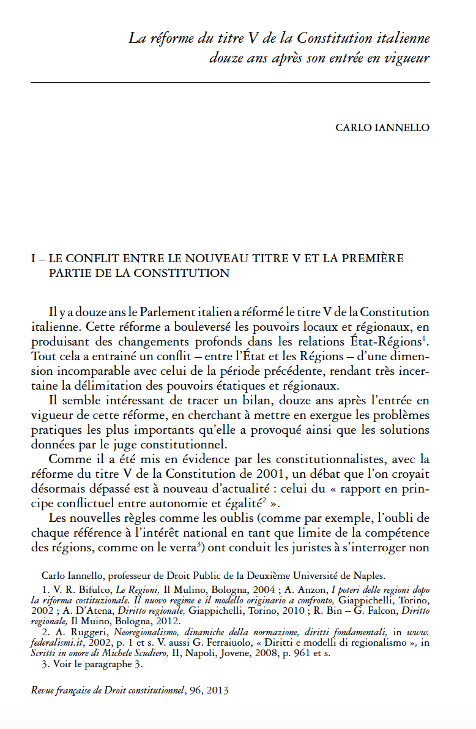
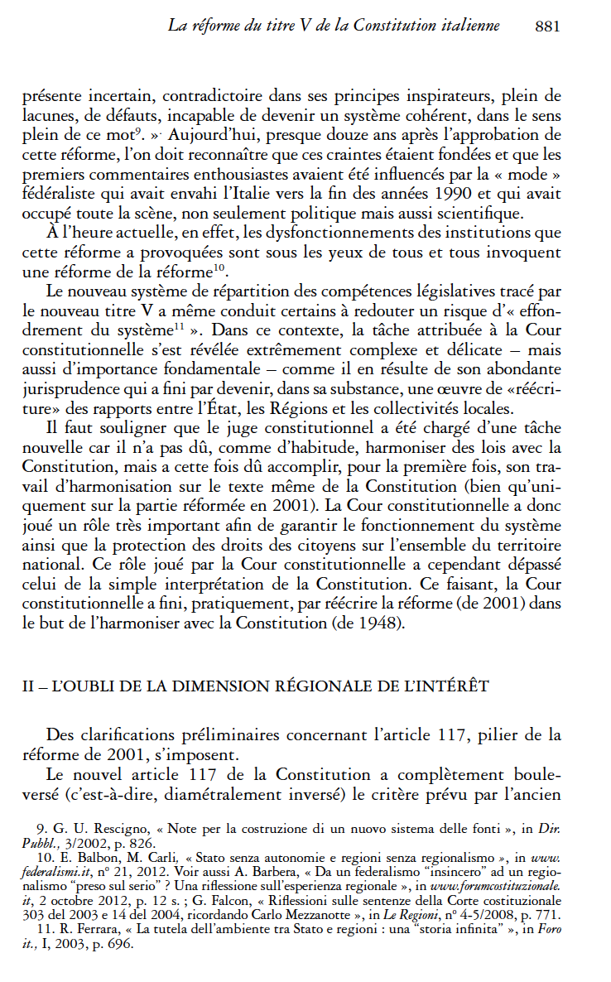
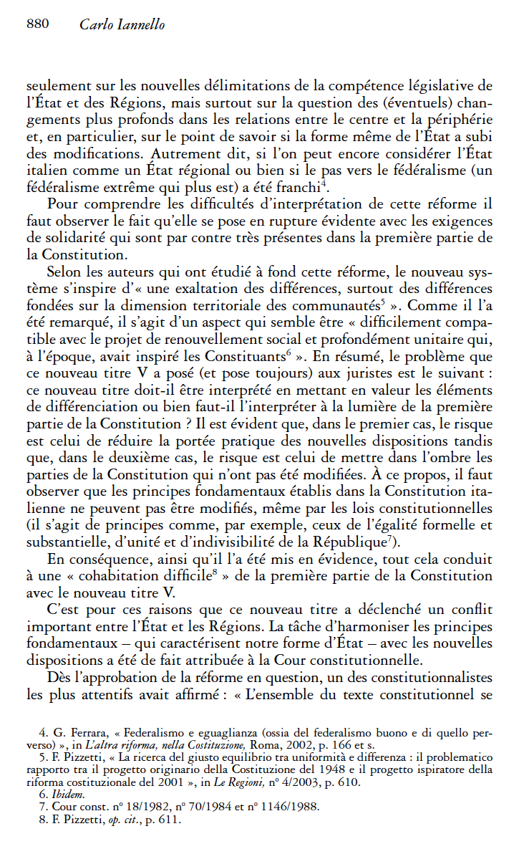

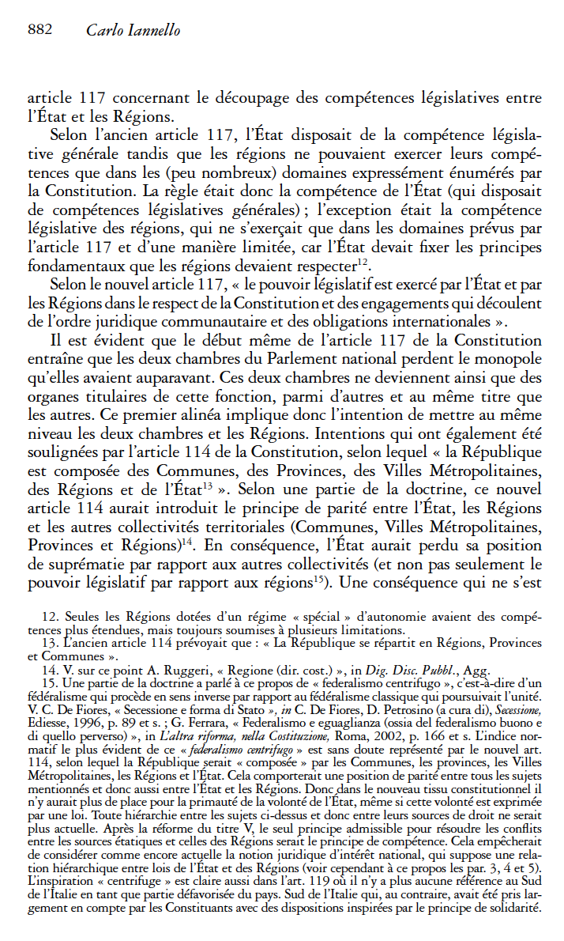
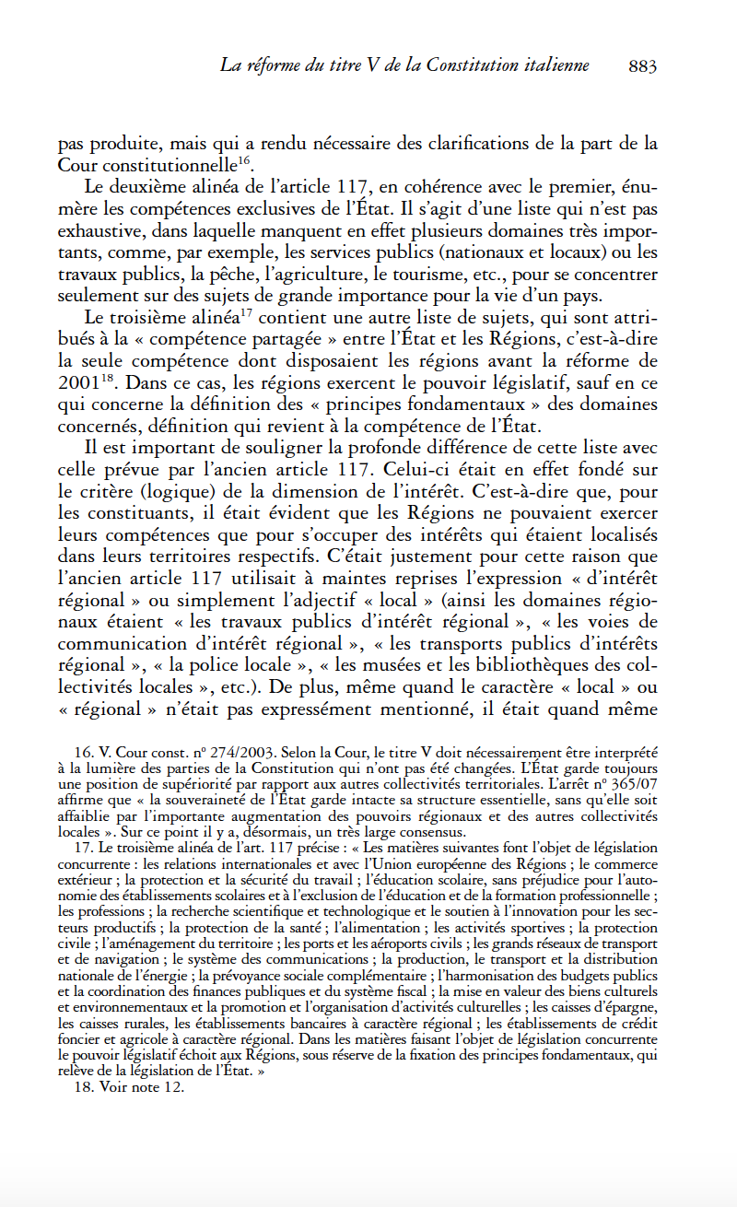

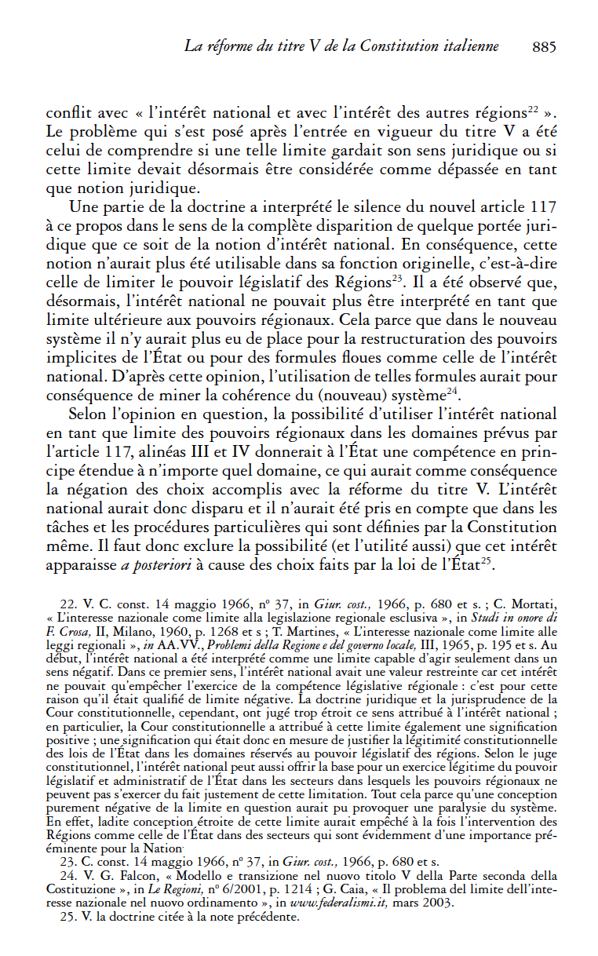
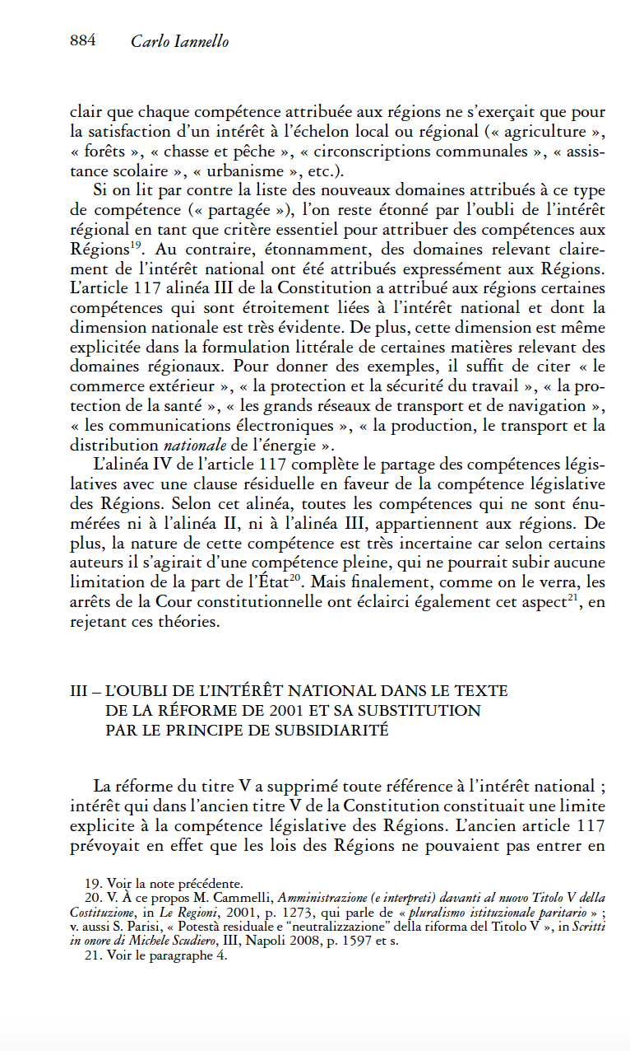

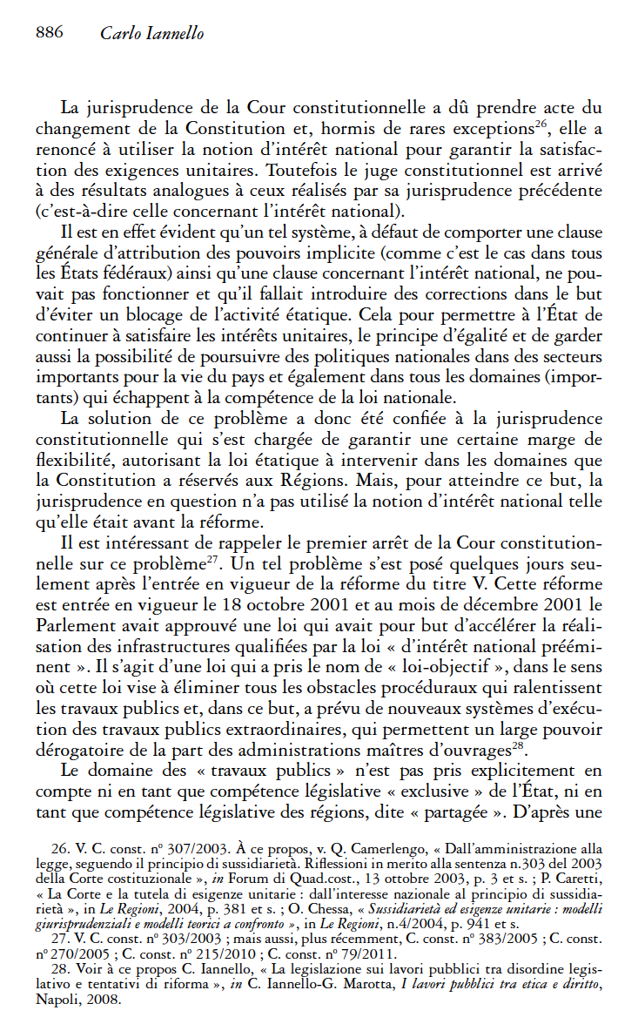
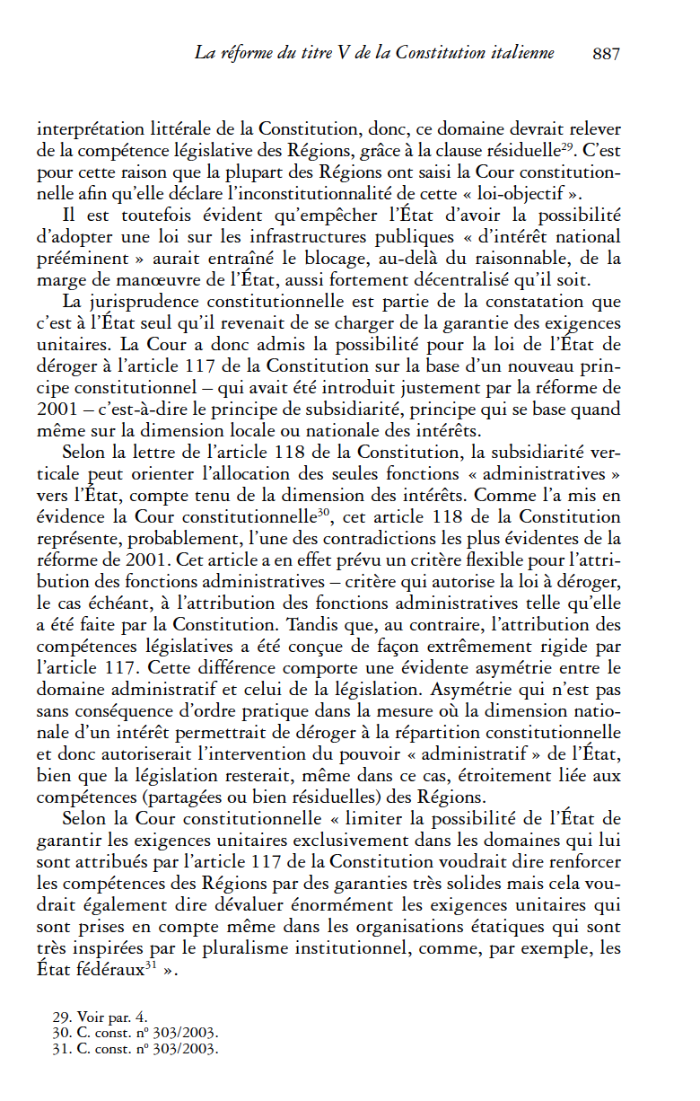

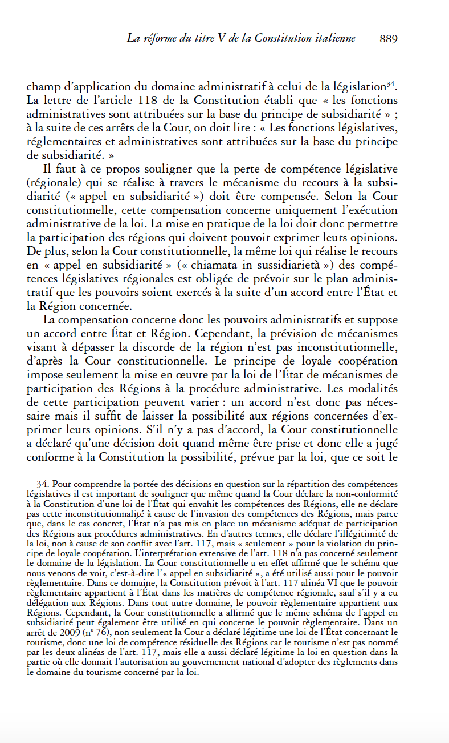
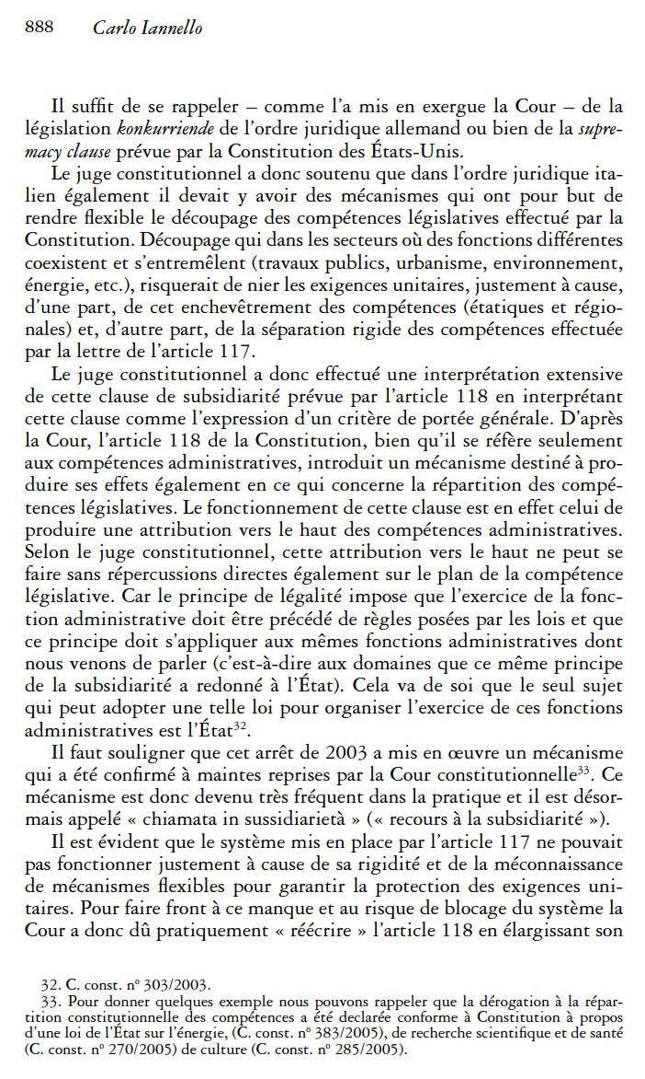

Document n° 6
Extraits de la Constitution italienne de 1948

Article 5

La République, une et indivisible, reconnaît et favorise les autonomies locales ; elle réalise dans les services qui dépendent de l'État la plus large décentralisation administrative ; elle adapte les principes et les méthodes de sa législation aux exigences de l'autonomie et de la décentralisation.

Article 114

La République se compose des communes, des provinces, des villes métropolitaines, des régions et de l'État.
Les communes, les provinces, les villes métropolitaines et les régions sont des entités autonomes ayant un statut, des pouvoirs et des fonctions propres, conformément aux principes établis par la Constitution.
Rome est la capitale de la République. Son statut est réglé par la loi de l'État.

Article 117

Le pouvoir législatif est exercé par l'État et les Régions dans le respect de la Constitution, aussi bien que des contraintes découlant de l'ordre juridique communautaire et des obligations internationales.

L'État a le pouvoir exclusif de légiférer dans les matières suivantes :
a) politique étrangère et relations internationales de l'État ; relations de l'État avec l'Union européenne ; droit d'asile et statut juridique des ressortissants d'États qui ne sont pas membres de l'Union européenne ;
b) immigration ;
c) relations entre la République et les confessions religieuses ;
d) défense et forces armées ; sécurité de l'État ; armes, munitions et explosifs ;
e) monnaie, protection de l'épargne et marchés financiers ; protection de la concurrence ; système de change ; système fiscal et comptable de l'État ; harmonisation des budgets publics [ajouté par la loi constitutionnelle du 20 avril 2012] ; péréquation des ressources financières ;
f) organes de l'État et lois électorales respectives ; référendums d'État ; élection du Parlement européen ;
g) ordre et organisation administrative de l'État et des établissements publics nationaux ;
h) ordre public et sécurité, à l'exclusion de la police administrative locale ;
i) citoyenneté, état civil et registres de l'état civil ;
l) juridiction et règles de procédure ; loi civile et loi pénale ; justice administrative ;
m) fixation des niveaux essentiels des prestations se rapportant aux droits civils et sociaux qui doivent être garantis sur l'ensemble du territoire national ;
n) normes générales en matière d'éducation ;
o) sécurité sociale ;
p) législation électorale, organes directeurs et fonctions fondamentales des communes, des provinces et des villes métropolitaines ;
q) douanes, protection des frontières nationales et prophylaxie internationale ;
r) poids, mesures et temps légal ; coordination des informations, coordination statistique et informatique des données de l'administration étatique, régionale et locale ; oeuvres de l'esprit ;
s) protection de l'environnement, de l'écosystème et du patrimoine culturel.

Les matières suivantes font l'objet de législation concurrente : les relations internationales des régions et avec l'Union européenne ; le commerce extérieur ; la protection et la sécurité du travail ; l'éducation scolaire, sans préjudice pour l'autonomie des établissements scolaires et à l'exclusion de l'éducation et de la formation professionnelle ; les métiers ; la recherche scientifique et technologique et le soutien à l'innovation pour les secteurs productifs ; la protection de la santé ; l'alimentation ; les activités sportives ; la protection civile ; l'aménagement du territoire ; les ports et les aéroports civils ; les grands réseaux de transport et de navigation ; le système des communications ; la production, le transport et la distribution nationale de l'énergie ; la prévoyance complémentaire et supplémentaire ; l'harmonisation des budgets publics et la coordination des finances publiques et du système fiscal ; la mise en valeur des biens culturels et environnementaux et la promotion et l'organisation d'activités culturelles ; les caisses d'épargne, les caisses rurales, les établissements bancaires à caractère régional ; les établissements de crédit foncier et agricole à caractère régional. Dans les matières faisant l'objet de législation concurrente le pouvoir législatif échoit aux régions, sous réserve de la fixation des principes fondamentaux, qui relève de la législation de l'État.

Dans toutes les matières qui ne sont pas expressément réservées à la législation de l'État, le pouvoir législatif échoit aux régions.

(…)

Le pouvoir réglementaire échoit à l’État dans les matières de législation exclusive, mais l'État peut déléguer cette dernière aux régions. Le pouvoir réglementaire échoit aux régions dans toutes les autres matières. Aux communes, aux provinces et aux villes métropolitaines appartient le pouvoir réglementaire ayant trait à l’organisation et à l'exécution des fonctions qui leur sont attribuées.
Les lois régionales enlèvent tout obstacle empêchant une complète égalité des chances entre les hommes et les femmes dans la vie sociale, culturelle et économique et encouragent la parité entre les femmes et les hommes dans l'accès aux charges électives.
La loi régionale ratifie les ententes de la région avec d'autres régions pour un meilleur exercice de ses fonctions ; dans ce but des organes communs peuvent également être établis.
Dans les matières relevant de sa compétence, la région peut conclure des accords avec des États et des ententes avec des collectivités locales à l'intérieur d'un autre État, dans les cas prévus et selon les formes réglées par les lois de l'État.

Document n° 7
Extraits de la Constitution française de la Ve République

Article 1er
« La France est une République indivisible, laïque, démocratique et sociale. Elle assure l'égalité devant la loi de tous les citoyens sans distinction d'origine, de race ou de religion. Elle respecte toutes les croyances. Son organisation est décentralisée ».

Article 72
« Les collectivités territoriales de la République sont les communes, les départements, les régions, les collectivités à statut particulier et les collectivités d'outre-mer régies par l'article 74. Toute autre collectivité territoriale est créée par la loi, le cas échéant en lieu et place d'une ou de plusieurs collectivités mentionnées au présent alinéa.
Les collectivités territoriales ont vocation à prendre les décisions pour l'ensemble des compétences qui peuvent le mieux être mises en oeuvre à leur échelon.
Dans les conditions prévues par la loi, ces collectivités s'administrent librement par des conseils élus et disposent d'un pouvoir réglementaire pour l'exercice de leurs compétences.
Dans les conditions prévues par la loi organique, et sauf lorsque sont en cause les conditions essentielles d'exercice d'une liberté publique ou d'un droit constitutionnellement garanti, les collectivités territoriales ou leurs groupements peuvent, lorsque, selon le cas, la loi ou le règlement l'a prévu, déroger, à titre expérimental et pour un objet et une durée limités, aux dispositions législatives ou réglementaires qui régissent l'exercice de leurs compétences.
Aucune collectivité territoriale ne peut exercer une tutelle sur une autre. Cependant, lorsque l'exercice d'une compétence nécessite le concours de plusieurs collectivités territoriales, la loi peut autoriser l'une d'entre elles ou un de leurs groupements à organiser les modalités de leur action commune.
Dans les collectivités territoriales de la République, le représentant de l'État, représentant de chacun des membres du Gouvernement, a la charge des intérêts nationaux, du contrôle administratif et du respect des lois. »
Article 72 – 2
Les collectivités territoriales bénéficient de ressources dont elles peuvent disposer librement dans les conditions fixées par la loi.
Elles peuvent recevoir tout ou partie du produit des impositions de toutes natures. La loi peut les autoriser à en fixer l'assiette et le taux dans les limites qu'elle détermine.
Les recettes fiscales et les autres ressources propres des collectivités territoriales représentent, pour chaque catégorie de collectivités, une part déterminante de l'ensemble de leurs ressources. La loi organique fixe les conditions dans lesquelles cette règle est mise en oeuvre.
Tout transfert de compétences entre l'État et les collectivités territoriales s'accompagne de l'attribution de ressources équivalentes à celles qui étaient consacrées à leur exercice. Toute création ou extension de compétences ayant pour conséquence d'augmenter les dépenses des collectivités territoriales est accompagnée de ressources déterminées par la loi.
La loi prévoit des dispositifs de péréquation destinés à favoriser l'égalité entre les collectivités territoriales.
Article 72-3
La République reconnaît, au sein du peuple français, les populations d'outre-mer, dans un idéal commun de liberté, d'égalité et de fraternité.
La Guadeloupe, la Guyane, la Martinique, La Réunion, Mayotte, Saint-Pierre-et-Miquelon, les îles Wallis et Futuna et la Polynésie française sont régis par l'article 73 pour les départements et les régions d'outre-mer et pour les collectivités territoriales créées en application du dernier alinéa de l'article 73, et par l'article 74 pour les autres collectivités.
Le statut de la Nouvelle-Calédonie est régi par le titre XIII.
La loi détermine le régime législatif et l'organisation particulière des Terres australes et antarctiques françaises.
Article 73
Dans les départements et les régions d'outre-mer, les lois et règlements sont applicables de plein droit. Ils peuvent faire l'objet d'adaptations tenant aux caractéristiques et contraintes particulières de ces collectivités.
Ces adaptations peuvent être décidées par ces collectivités dans les matières où s'exercent leurs compétences et si elles y ont été habilitées par la loi.
Par dérogation au premier alinéa et pour tenir compte de leurs spécificités, les collectivités régies par le présent article peuvent être habilitées par la loi à fixer elles-mêmes les règles applicables sur leur territoire, dans un nombre limité de matières pouvant relever du domaine de la loi.
Ces règles ne peuvent porter sur la nationalité, les droits civiques, les garanties des libertés publiques, l'état et la capacité des personnes, l'organisation de la justice, le droit pénal, la procédure pénale, la politique étrangère, la défense, la sécurité et l'ordre publics, la monnaie, le crédit et les changes, ainsi que le droit électoral. Cette énumération pourra être précisée et complétée par une loi organique.
La disposition prévue aux deux précédents alinéas n'est pas applicable au département et à la région de La Réunion.
Les habilitations prévues aux deuxième et troisième alinéas sont décidées, à la demande de la collectivité concernée, dans les conditions et sous les réserves prévues par une loi organique. Elles ne peuvent intervenir lorsque sont en cause les conditions essentielles d'exercice d'une liberté publique ou d'un droit constitutionnellement garanti.
La création par la loi d'une collectivité se substituant à un département et une région d'outre-mer ou l'institution d'une assemblée délibérante unique pour ces deux collectivités ne peut intervenir sans qu'ait été recueilli, selon les formes prévues au second alinéa de l'article 72-4, le consentement des électeurs inscrits dans le ressort de ces collectivités.

Article 74
Les collectivités d'outre-mer régies par le présent article ont un statut qui tient compte des intérêts propres de chacune d'elles au sein de la République.
Ce statut est défini par une loi organique, adoptée après avis de l'assemblée délibérante, qui fixe :
-les conditions dans lesquelles les lois et règlements y sont applicables ;
-les compétences de cette collectivité ; sous réserve de celles déjà exercées par elle, le transfert de compétences de l'État ne peut porter sur les matières énumérées au quatrième alinéa de l'article 73, précisées et complétées, le cas échéant, par la loi organique ;
-les règles d'organisation et de fonctionnement des institutions de la collectivité et le régime électoral de son assemblée délibérante ;
-les conditions dans lesquelles ses institutions sont consultées sur les projets et propositions de loi et les projets d'ordonnance ou de décret comportant des dispositions particulières à la collectivité, ainsi que sur la ratification ou l'approbation d'engagements internationaux conclus dans les matières relevant de sa compétence.
La loi organique peut également déterminer, pour celles de ces collectivités qui sont dotées de l'autonomie, les conditions dans lesquelles :
-le Conseil d'État exerce un contrôle juridictionnel spécifique sur certaines catégories d'actes de l'assemblée délibérante intervenant au titre des compétences qu'elle exerce dans le domaine de la loi ;
-l'assemblée délibérante peut modifier une loi promulguée postérieurement à l'entrée en vigueur du statut de la collectivité, lorsque le Conseil constitutionnel, saisi notamment par les autorités de la collectivité, a constaté que la loi était intervenue dans le domaine de compétence de cette collectivité ;
-des mesures justifiées par les nécessités locales peuvent être prises par la collectivité en faveur de sa population, en matière d'accès à l'emploi, de droit d'établissement pour l'exercice d'une activité professionnelle ou de protection du patrimoine foncier ;
-la collectivité peut participer, sous le contrôle de l'État, à l'exercice des compétences qu'il conserve, dans le respect des garanties accordées sur l'ensemble du territoire national pour l'exercice des libertés publiques.
Les autres modalités de l'organisation particulière des collectivités relevant du présent article sont définies et modifiées par la loi après consultation de leur assemblée délibérante.

Article 74-1
Dans les collectivités d'outre-mer visées à l'article 74 et en Nouvelle-Calédonie, le Gouvernement peut, dans les matières qui demeurent de la compétence de l'État, étendre par ordonnances, avec les adaptations nécessaires, les dispositions de nature législative en vigueur en métropole, sous réserve que la loi n'ait pas expressément exclu, pour les dispositions en cause, le recours à cette procédure.
Les ordonnances sont prises en conseil des ministres après avis des assemblées délibérantes intéressées et du Conseil d'État. Elles entrent en vigueur dès leur publication. Elles deviennent caduques en l'absence de ratification par le Parlement dans le délai de dix-huit mois suivant cette publication.

Document n° 8
Extraits de la Constitution espagnole

Article 2
La Constitution est fondée sur l'unité indissoluble de la nation espagnole, patrie commune et indivisible de tous les Espagnols. Elle reconnaît et garantit le droit à l'autonomie des nationalités et des régions qui la composent et la solidarité entre elles.
Article 3
1. Le castillan est la langue espagnole officielle de l'État. Tous les Espagnols ont le devoir de le connaître et le droit de l'utiliser.
2. Les autres langues espagnoles sont aussi officielles dans leurs communautés autonomes respectives conformément à leurs statuts.
3. La richesse de la diversité linguistique de l'Espagne est un patrimoine culturel qui fait l'objet d'un respect et d'une protection spéciales.
Article 4
1. Le drapeau de l'Espagne est formé de trois bandes horizontales rouge, jaune et rouge, la bande jaune étant deux fois plus large que chacune des bandes rouges.
2. Les statuts peuvent reconnaître des drapeaux et des emblèmes propres aux communautés autonomes. Ils sont utilisés, conjointement au drapeau de l'Espagne, dans leurs édifices publics et lors de leurs cérémonies officielles.

Article 148
1. Les communautés autonomes peuvent assumer des compétences dans les matières suivantes :
1) l'organisation de leurs institutions d'autogouvernement ;
2) les modifications des limites des communes sises sur leur territoire et, de manière générale, les compétences qui incombent à l'administration de l'État sur les collectivités locales et dont le transfert est autorisé par la législation sur le régime local ;
3) l'aménagement du territoire, l'urbanisme et l'habitat ;
4) les travaux publics intéressant la communauté autonome sur son propre territoire ;
5) les chemins de fer et les routes dont le tracé se trouve intégralement sur le territoire de la commuauté autonome et, dans les mêmes conditions, les transports assurés par ces moyens ou par cable ;
6) les ports de refuge, les ports et les aéroports de plaisance et en général, ceux qui n'ont pas d'activité commerciale ;
7) l'agriculture et l'élevage conformément à l'agencement général de l'économie ;
8) les forêts et les exploitations forestières ;
9) la gestion en matière de protection de l'environnement ;
10) les projets, la construction et l'exploitation des ouvrages hydrauliques, des canaux, des systèmes d'irrigation intéressant la communauté autonome ; les eaux minérales et thermales ;
11) la pêche dans les eaux intérieures, la conchyliculture et l'aquaculture, la chasse et la pêche fluviale ;
12) les foires locales ;
13) l'essor du développement économique de la communauté autonome dans le cadre des objectifs fixés par la politique économique nationale ;
14) l'artisanat ;
15) les musées, les bibliothèques et les conservatoires de musique intéressant la Communauté autonome ;
16) le patrimoine monumental intéressant la communauté autonome ;
17) l'aide à la culture, à la recherche et, le cas échéant, à l'enseignement de la langue de la communauté autonome ;
18) la promotion et l'aménagement du tourisme dans son ressort territorial ;
19) la promotion du sport et l'utilisation convenable des loisirs ;
20) l'assistance sociale ;
21) la santé et l'hygiène ;
22) la surveillance et la protection de ses édifices et de ses installations. La coordination et les autres tâches en relation avec les polices locales dans les termes établis par la loi organique.
2. Cinq ans plus tard, et par la révision de leurs statuts, les communautés autonomes pourront augmenter successivement leurs compétences dans le cadre établi par l'article 149.
Article 149
1. L'État jouit d'une compétence exclusive pour les matières suivantes :
1) règlementation des conditions fondamentales qui garantissent l'égalité de tous les Espagnols dans l'exercice des droits et l'exécution de leurs devoirs constitutionnels ;
2) nationalité, immigration, émigration, condition des étrangers et droit d'asile ;
3) relations internationales ;
4) défense et forces armées ;
5) administration de la justice ;
6) législation commerciale pénale et pénitentiaire ; droit processuel, sans préjudice des modalités nécessaires qui, dans ce domaine, découlent des particularités du droit spécifique aux communautés autonomes.
7) législation du travail, sans préjudice de son application par les organes des communautés autonomes ;
8) législation civile, sans préjudice de la conservation, de la modification et du développement par les communautés autonomes des droits civils, « foraux » ou particuliers, là où ils existent. Dans tous les cas, les règles relatives à l'application et à l'efficacité des normes juridiques, les rapports de droit civil relatifs aux formes du mariage, l'organisation des registres et des documents publics, les principes des obligations contractuelles, les normes pour résoudre les conflits de lois et la détermination des sources du droit, en respectant, dans ce dernier cas, les normes du droit « foral » ou particulier ;
9) législation sur la propriété intellectuelle et industrielle ;
10) régime douanier et tarifaire ; commerce extérieur ;
11) système monétaire : devises, change et convertibilité, principes de l'organisation du crédit, de la banque et des assurances ;
12) législation sur les poids et mesures et la détermination de l'heure légale ;
13) principes et coordination de la planification générale de l'activité économique ;
14) finances publiques et dette de l'État ;
15) soutien et coordination générale de la recherche scientifique et technique ;
16) santé publique ; bases et coordination générale de la santé ; législation sur les produits pharmaceutiques ;
17) législation de base et régime économique de la sécurité sociale, sans préjudice de la mise en oeuvre de ses services par les communautés autonomes ;
18) bases du régime juridique des administrations publiques et du régime statutaire de leurs fonctionnaires qui, en tout cas, garantiront aux administrés un traitement identique devant chacune ; procédure administrative commune, sans préjudice des modalités découlant de l'organisation propre des communautés autonomes ; législation sur l'expropriation ; législation de base sur les contrats et les concessions administratives et le système de responsabilité de toutes les administration publiques ;
19) pêche maritime, sans préjudice des compétences qui, dans l'organisation de ce secteur, sont attribuées aux communautés autonomes ;
20) marine marchande et attribution du pavillon aux navires ; phares et signalisation maritime ; ports d'intérêt général, aéroports d'intérêt général ; contrôle de l'espace aérien, transit et transport aérien ; service météorologique et immatriculation des aéronefs ;
21) chemins de fer et transports terrestres qui traversent le territoire de plus d'une communauté autonome ; régime général des communications ; trafic et circulation des véhicules à moteur ; postes et télécommunications ; cables aériens, sous-marins et radiocommunication ;
22) la législation, l'améngement et la concession de ressources et d'exploitations hydrauliques, lorsque les eaux passent par plus d'une communauté autonome, et l'autorisation d'installer des centrales électriques, lorsque leur exploitation affecte une autre communauté ou lorsque le transport de l'énergie sort de son ressort territorial ;
23) législation de base sur la protection de l'environnement, sans préjudice de la possibilité pour les communautés autonomes d'édicter des normes supplémentaires de protection ; législation de base sur les bois, les exploitations forestières et les voies de transhumance ;
24) travaux publics d'intérêt général ou dont la réalisation afecte plus d'une communauté autonome ;
25) bases du régime des mines et de l'énergie ;
26) régime de la production, du commerce , de la détention et de l'usage des armes et des explosifs ;
27) normes fondamentales du régime de la presse, de la radio et de la télévision et, en général, de tous les moyens de communication sociale, sans préjudice des possibilités qui reviennent aux communautés autonomes dans leur développement et dans leur application ;
28) défense du patrimoine culturel, artistique et monumental espagnol contre l'exportation et la spoliation ; musées, bibliothèques et archives qui appartiennent à l'État, sans préjudice d'une gestion par les communautés autonomes ;
29) sécurité publique, sans préjudice de la possibilité de création de polices par les communautés autonomes dans les formes établies par leurs statuts respectifs dans le cadre des dispositions d'une loi organique ;
30) règlement des conditions d'obtention, d'expédition et d'homologation des titres académiques et professionnels et normes de base pour le développement de l'article 27 de la Constitution, afin de garantir l'accomplissement des obligations des pouvoirs publics en la matière ;
31) statistiques destinées à l'État ;
32) autorisation pour la convocation de consultations populaires par voie de référendum.
2. Sans préjudice des compétences que peuvent assumer les communautés autonomes, l'État considére le service de la culture comme un devoir et une attribution essentielle et il facilite la communication culturelle entre les communautés autonomes, en accord avec elles.
3. Les matières qui ne sont pas attribuées expressément à l'État par la Constitution peuvent appartenir aux communautés autonomes en vertu de leurs statuts respectifs. La compétence sur les matières qui ne sont pas assumées par les communautés autonomes appartient à l'État, dont les normes prévaudront en cas de conflit sur celles des communautés autonomes pour tout ce qui ne relève pas de la compétence exclusive de celles-ci. Le droit étatique sera, en tout cas, supplétif au droit des communautés autonomes.
Article 150
1. Les Cortès générales, dans les matières dont la compétence appartient à l'État, peuvent attribuer à toutes les Communautés autonomes ou à certaines d'entre elles la faculté d'édicter, pour elles-même, des normes législatives dans le cadre des principes, bases et directives fixés par les lois de l'État. Sans préjudice de la compétence des tribunaux, chaque loi cadre fixe les modalités du contrôle des Cortès générales sur ces normes législatives des communautés autonomes.
3. L'État peut transférer ou déléguer aux communautés autonomes, par une loi organique, les compétences correspondant aux matières lui appartenant qui par leur nature propre sont susceptibles de transfert ou de délégation. La loi prévoit dans chaque cas le transfert correspondant des moyens financiers, ainsi que les formes de contrôle que l'État se réserve.
3. L'État peut édicter des lois pour énoncer les principes nécessaires à l'harmonisation des dispositions normatives des communautés autonomes, même, quand l'intérêt général l'exige, dans le cas de matières attribuées à la compétence de celles-ci. L'appréciation de cette nécessité incombe aux Cortès générales, à la majorité absolue de chaque chambre.
Document n° 9
Déclaration d’indépendance de la catalogne du 10 octobre 2017

"Au peuple de Catalogne et à tous les peuples du monde,
La justice et les droits humains individuels et collectifs intrinsèques, fondements essentiels qui donnent la légitimité historique et la tradition juridique et institutionnelle de la Catalogne, sont la base de la constitution de la République catalane.
La nation catalane, sa langue et sa culture ont mille ans d'histoire. Pendant des siècles, la Catalogne a été dotée et a bénéficié de ses propres institutions qui ont exercé l'autonomie avec plénitude, avec la Generalitat comme la plus grande expression des droits historiques de la Catalogne.
Le parlementarisme a été, pendant les périodes de liberté, la colonne vertébrale sur laquelle ces institutions ont été soutenues, il a été canalisé par les "Cortes catalans" et a été cristallisé dans les Constitutions de Catalogne.
La Catalogne restaure aujourd'hui sa pleine souveraineté, perdue et largement attendue depuis des décennies lors d'une coexistence institutionnelle honnête et loyale avec les peuples de la péninsule Ibérique.
Depuis l'adoption de la Constitution espagnole de 1978, la politique catalane a joué un rôle clé avec une attitude exemplaire, loyale et démocratique à l'égard de l'Espagne et un sens profond de l'État. L'Espagne a répondu à cette allégeance en refusant la reconnaissance de la Catalogne en tant que nation; et a accordé une autonomie limitée, plus administrative que politique et a provoqué une processus de recentralisation; un traitement économique profondément injuste et une discrimination linguistique et culturelle.
Le statut d'autonomie, approuvé par le Parlement et le Congrès et approuvé par la citoyenneté catalane, devait constituer le nouveau cadre stable et durable des relations bilatérales entre la Catalogne et l'Espagne. Mais c'était un accord politique brisé par la décision de la Cour constitutionnelle et qui a fait émerger de nouvelles plaintes des citoyens.
Reprenant les demandes d'une grande majorité de citoyens de Catalogne, le Parlement, le gouvernement et la société civile ont demandé à plusieurs reprises à l'état espagnol la tenue d'un référendum sur l'autodétermination. Devant la constatation les institutions de l'État ont rejeté toutes les négociations, elles ont violé le principe de démocratie et d'autonomie et ont ignoré les mécanismes juridiques prévus par la Constitution, la Generalitat de Catalogne a organisé un référendum pour l'exercice du droit à l'autodétermination reconnu en droit international.
L'organisation et la célébration du référendum ont conduit à la suspension de l'autonomie gouvernementale en Catalogne et à l'application de fait de l'état d'urgence. Les opérations policières brutales de caractère et de style militaires orchestré par l'Espagne contre les citoyens catalan ont touché, en de multiples occasions répétées, leurs libertés civiles et politiques et les principes des droits de l'homme, et a contrevenu aux accords internationaux signés et ratifiés par l'État espagnol.
Des milliers de personnes, parmi lesquelles des centaines d'élus, institutionnels et professionnels du secteur des communications, l'administration et la société civile ont été surveillées, détenues, frappées, interrogées et menacées par de sévères peines de prison.
Les institutions espagnoles, qui doivent rester neutres, protéger les droits fondamentaux et arbitrer le conflit politique, sont devenues une partie et un instrument de ces attaques et ont laissé les citoyens de Catalogne sans protection. Malgré la violence et la répression visant à empêcher un processus démocratique et pacifique, les citoyens de Catalogne ont voté majoritairement en faveur de la constitution de la République catalane.
La Constitution de la République catalane se fonde sur la nécessité de protéger la liberté, la sécurité et la coexistence de tous les citoyens de la Catalogne et d'avancer vers un État de droit et une démocratie de meilleure qualité et répond à l'interdiction de la part de l'État espagnol de rendre effectif le droit à l'autodétermination des peuples.
Le peuple de Catalogne est l'amant du droit, et du respect de la loi est et sera l'une des pierres angulaires de la République.
L'État catalan remplira toutes les dispositions conformes à la présente Déclaration et garantira le maintien de la sécurité juridique et le maintien des accords de l'esprit fondateur de la République catalane.
La constitution de la République est une main tendue au dialogue. Conformément à la tradition catalane, nous maintenons notre engagement en faveur de l'accord comme moyen de résoudre les conflits politiques. De même, nous réaffirmons notre fraternité et notre solidarité avec le reste des peuples du monde et en particulier avec ceux avec lesquels nous partageons la langue et la culture et la région euro-méditerrannée pour la défense des libertés individuelles et collectives.
La République catalane est une opportunité pour corriger les déficits démocratiques et sociaux actuels et de construire une société plus prospère, plus juste, plus sûre, plus durable et plus solidaire. En vertu de tout ce qui vient d'être exposé, nous, représentants démocratiques du peuple de Catalogne, dans le libre exercice du droit à l'autodétermination et conformément au mandat reçu des citoyens de Catalogne,
NOUS CONSTITUONS la République Catalane, en tant qu'État indépendant et souverain, de droit, démocratique et social.
NOUS METTONS EN VIGUEUR la loi de transition juridique et fondamentale de la République.
NOUS INITIONS le processus constitutif, démocratique, citoyen, transversal, participatif et contraignant.
NOUS AFFIRMONS la volonté d'ouvrir des négociations avec l'Espagne, sans conditions préalables, visant à établir un système de collaboration au bénéfice des deux parties. Les négociations doivent nécessairement être sur un pied d'égalité.
NOUS PORTONS A LA CONNAISSANCE de la communauté internationale et des autorités de l'Union européenne la constitution de la République catalane et la proposition de négociations avec l'Espagne.
NOUS DEMANDONS instamment à la communauté internationale et aux autorités de l'Union européenne d'intervenir pour mettre fin à la violation continue des droits civils et politiques et de suivre le processus de négociation avec l'État espagnol et d'être témoins.
NOUS MANIFESTONS le désir de construire un projet européen qui renforce les droits sociaux et démocratiques des citoyens ainsi que l'engagement à continuer à appliquer les normes de l'ordre juridique de l'Union européenne et celles de l'Espagne et de la Catalogne autonome qui transposent cette norme.
NOUS AFFIRMONS que la Catalogne a le désir sans équivoque de s'intégrer le plus rapidement possible à la communauté internationale. Le nouvel État s'engage à respecter les obligations internationales actuellement appliquées sur son territoire et à continuer à faire partie des traités internationaux auxquels le Royaume d'Espagne est partie prenante.
NOUS APPELONS les États et les organisations internationales à reconnaître la République catalane comme un État indépendant et souverain.
NOUS DEMANDONS au Gouvernement de la Generalitat de prendre les mesures nécessaires pour rendre possible la pleine réalisation de cette déclaration d'indépendance et des dispositions de la loi de transition juridique et fondamentale de la République.
NOUS APPELONS chacun des citoyens de la République catalane à nous rendre dignes de la liberté que nous avons donnée et à construire un État qui se traduit par des actions et en conduite des inspirations collectives.
Les représentants légitimes du peuple de Catalogne
Barcelone, 10 octobre 2017"

